

本科实验报告

课程名称： | 网络工程与管理
姓 名： | 王康
学 院： | 信息工程学院
系： | 计算机系
专 业： | 网络工程
学 号： | 2015551621
指导教师： | 文获和

2017年 11月 30日

湘潭大学实验报告

课程名称： 网络工程与管理 实验类型： 设计性实验
实验项目名称： 交换机基本组网实验之园区交换设计
学生姓名： 王康 专业： 网络工程 学号： 2015551621
同组学生姓名： 王康 指导老师： 文获和
实验地点： 网络专业实验室 实验日期： 2017 年 11月 30 日

一、实验目的和要求
实验目的：
- 利用拓扑图软件绘制广域网、园区网拓扑图、体现三层设计模型
- 利用CISCO PT软件设计典型园区网拓扑
- 配置服务器、交换机、VLAN，使得设备互通
- 测试拓扑改变时网络连接的情况
实验要求：
- 掌握拓扑图的基本绘制
- 掌握利用模拟软件设计拓扑的方法
- 理解通过实验验证网络拓扑设计合理性的方法
二、实验内容和原理
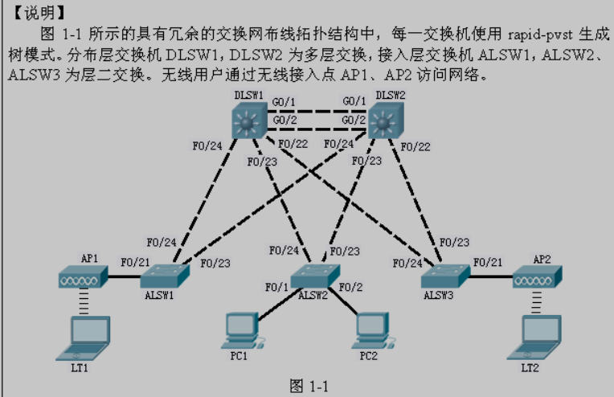
- 按用户所在部门、使用场所等将交换网络划分多个VLAN和子网，本案例中将所有无线用户置于VLAN110中，而职员培训教室的用户终端置于VLAN120中。每个VLAN处于一个IP子网中，根据需要采用静态、动态、或两者结合的方式。
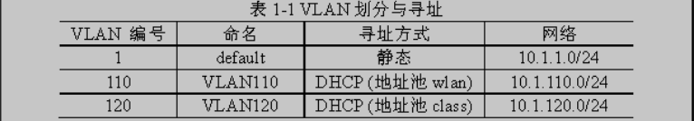
2、对交换机实施STP配置，保持VLAN1、VLAN110的生成树恰好以DLSW1作为主根，DLSW2作为备根，而保持VLAN120的生成树恰好以DLSW2作为主根，以DLSW1作为备根。
3、使用VTP简化VLAN配置和管理，以EXAMNET作为VTP管理域名，分布层交换机作为VTP服务器，接入交换机作为VTP客户。
4、在分布层交换机上对于每个VLAN配置HSRP，以每个VLAN对应的生成树主根作为默认的激活路由器，其优先级为150，以其对应的生成树备根作为备份路由器。
5、网络中的交换设备端口分配如表：
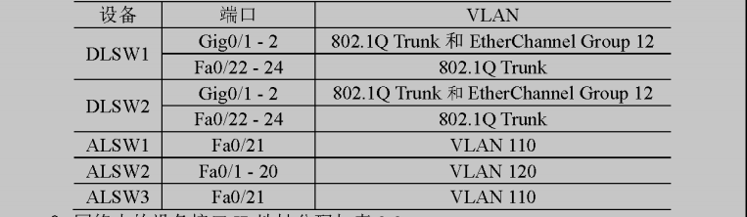
- 网络中的设备接口IP地址分配如表：
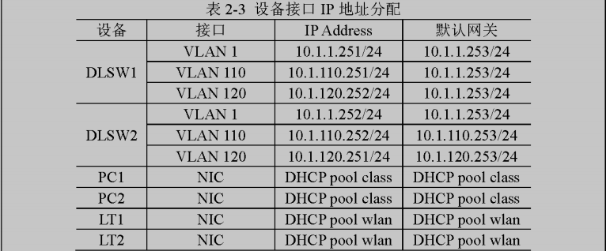
三、主要仪器设备
计算机、Cisco Packet Tracer软件
四、操作方法与实验步骤
1、在32768、16384、12288中选择合适的优先值，在DLSW1上配置STP，使VLAN1和VLAN110的生成树以DLSW1作为主根，而VLAN120的生成树以DLSW1作为备根。
DLSW1#
DLSW1#configure terminal
DLSW1(config)#spanning-tree vlan 1,110 priority 12288
DLSW1(config)#spanning-tree vlan 120 priority 16384
DLSW1(config)#end
2、根据拓扑图以及以上说明，在DLSW1上完成以下VTP配置。
DLSW1#
DLSW1#configure terminal
DLSW1(config)#vtp mode server
DLSW1(config)#vtp domain EXAMNET
DLSW1(config)#vlan 110
DLSW1(config-vlan)#end
3、根据拓扑图以及上述说明，在DLSW1上完成以下EtherChannel和Trunk配置。
DLSW1#
DLSW1#configure terminal
DLSW1(config)#interface range GigabitEthernet0/1-2
DLSW1(config-if-range)#switchport trunk encapsulation dot1q
DLSW1(config-if-range)#switchport mode trunk
DLSW1(config-if-range)#channel-group 12 mode on
DLSW1(config-if-range)#exit
DLSW1(config)#interface range FastEthernet0/22-24
DLSW1(config-if-range)#switchport trunk encapsulation dot1q
DLSW1(config-if-range)#switchport mode trunk
DLSW1(config-if-range)#end
4、根据拓扑图以及上述说明，在DLSW1上完成以下HSRP配置并启用路由。
DLSW1#
DLSW1#configure terminal
DLSW1(config)#ip routing
DlSW1(config)#interface Vlan110
DLSW1(config-if)#ip address 10.1.1.251 255.255.255.0
DLSW1(config-if)#standyby 110 ip 10.1.110.253
DLSW1(config-if)#standby 110 priority 150
DLSW1(config-if)#standby 110 preempt
DLSW1(config-if)#exit
DLSW1(config)#interface Vlan120
DLSW1(config-if)#ip address 10.1.120.252 255.255.255.0
DLSW1(config-if)#standby 120 ip 10.1.120.253
DLSW1(config-if)#standby 120 preempt
DLSW1(config-if)#end
5、分布层交换机DLSW1可以作为DHCP服务器使用，根据拓扑图以及上述说明，在DLSW1上完成以下对于DHCP地址池wlan的配置
DLSW1#
DLSW1#configure terminal
DLSW1(config)#ip dhcp excluded-address 10.1.110.1 10.1.1120.10
DLSw1(config)#ip dhcp excluded-address 10.1.110.251 10.1.110.255
DLSW1(config)#ip dhcp excluded-address 10.1.120.1 10.1.120.10
DLSW1(config)#ip dhcp exclude-address 10.1.120.251 10.1.120.255
DLSW1(config)#ip dhcp pool wlan
DLSW1(dhcp-config)#network 10.1.110.0 255.255.255.0
DLSW1(dhcp-config)#default-router 10.1.110.251
DLSW1(dhcp-config)#end

五、实验数据记录和处理
本次实验拓扑图：
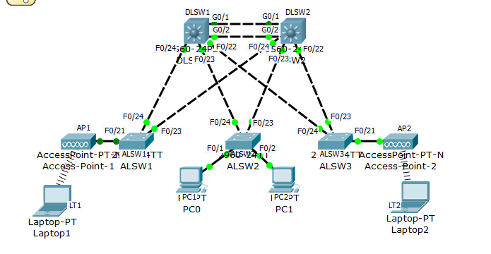
- 在32768、16384、12288中选择合适的优先值，在DLSW1上配置STP，使VLAN1和VLAN110的生成树以DLSW1作为主根，而VLAN120的生成树以DLSW1作为备根。
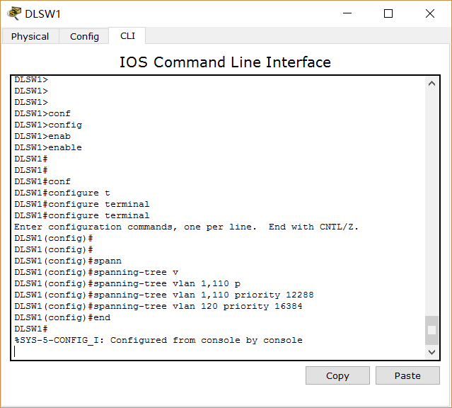
- 根据拓扑图以及以上说明，在DLSW1上完成以下VTP配置。
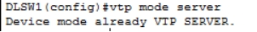
- 根据拓扑图以及上述说明，在DLSW1上完成以下EtherChannel和Trunk配置。
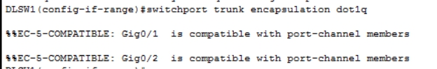
- 分布层交换机DLSW1可以作为DHCP服务器使用，根据拓扑图以及上述说明，在DLSW1上完成以下对于DHCP地址池wlan的配置
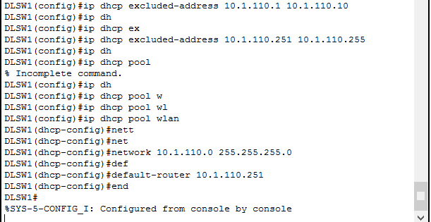

六、实验结果与分析
- 测试用例与测试工具
配置完全后整个网络能够互相通信，拓扑图如下：
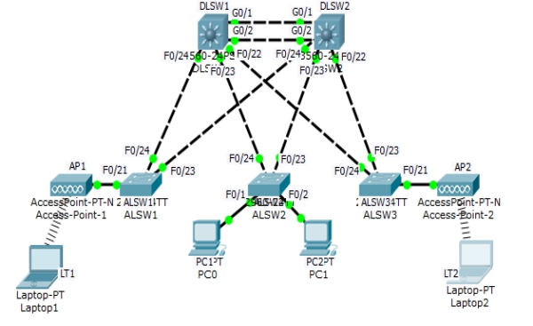
DLSW1配置后笔记本LT1自动获得IP地址如下：
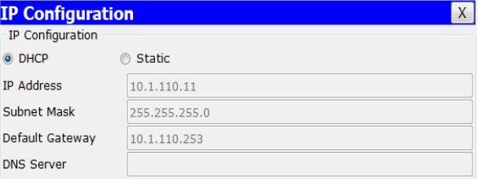
使用笔记本LT2向笔记本LT1发送请求，ping的结果如下：
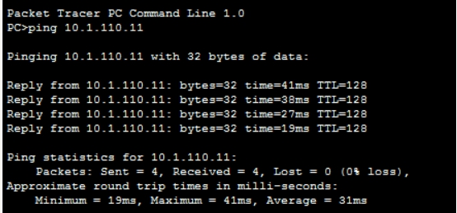
- 测试结果分析
如果不对网络进行配置，各个子网之间无法进行通信，在进行配置后，对不同的网络场所进行了划分，划分成了三个VLAN，而且每个VLAN之间能够进行通信。
- 结论
完成了不同网络场所的子网划分、交换机的配置、IP地址的划分，各个VLAN之间可以互相通信，完成了对每个接口的网络配置，基本解决了问题。

七、讨论、心得
1、实习过程中的问题及其原因分析
在填写优先值的时候，由于对主根、备根的概念理解的不够清楚，导致优先级理解错误并且和热备份优先级弄混。在正确理解了主根、备根的优先级关系后正确的填写了优先值。
2、实习过程中的错误及其原因分析
问题：在设置域名时出现错误，控制台隔段时间出现域名不匹配的提示
解决方案：忽略了题目给出了域名，而不用填默认域名
3、体会和收获
1、学会通过Cisco Packet Tracer软件绘制网络拓扑图。
2、通过这次实验，我学习到交换机的基本工作原理，学会了交换机的基本组网方法；另外掌握了VLAN的配置方法和工作原理。基本掌握了网络配置的原理和网络通信的过程，为以后的学习打下了基础。

